Trung tâm giống Nông nghiệp tỉnh Lào Cai bảo vệ thành công đề tài ” Nghiên cứu chọn tạo giống lúa lai hai dòng mới có năng suất, chất lượng cao giai đoạn 2021-2023”

Thực hiện Quyết định số 2793/QĐ-UBND ngày 05/8/2021 và Quyết định số 3471/QĐ-UBND ngày 27/9/2021 về việc đính chính Quyết định số 2793/QĐ-UBND ngày 05/8/2021 của UBND tỉnh Lào Cai về việc phê duyệt và cấp kinh phí thực hiện 03 nhiệm vụ nghiên cứu khoa học và công nghệ năm 2021, trong đó nhiệm vụ “Nghiên cứu chọn tạo giống lúa lai hai dòng mới có năng suất, chất lượng cao giai đoạn 2021-2024” do Trung tâm Giống Nông nghiệp tỉnh Lào Cai là đơn vị chủ trì thực hiện.
Trung tâm Giống Nông nghiệp tỉnh Lào Cai là đơn vị có nhiều kinh nghiệm trong lĩnh vực nghiên cứu, sản xuất giống lúa lai và lúa thuần. Điển hình là bộ giống lúa lai 10 giồng lúa mang thương hiệu Lào Cai đã và đang có mặt tại nhiều tỉnh thành trong cả nước. Tiêp nối thành tựu đó Trung tâm Giống Nông nghiệp Lào Cai thực hiện Đề tài Nghiên cứu chọn tạo giống lúa lai hai dòng mới có năng suất, chất lượng cao giai đoạn 2021-2023 theo hợp đồng số 08/2021/HĐKHCN ngày 13/10/2021.
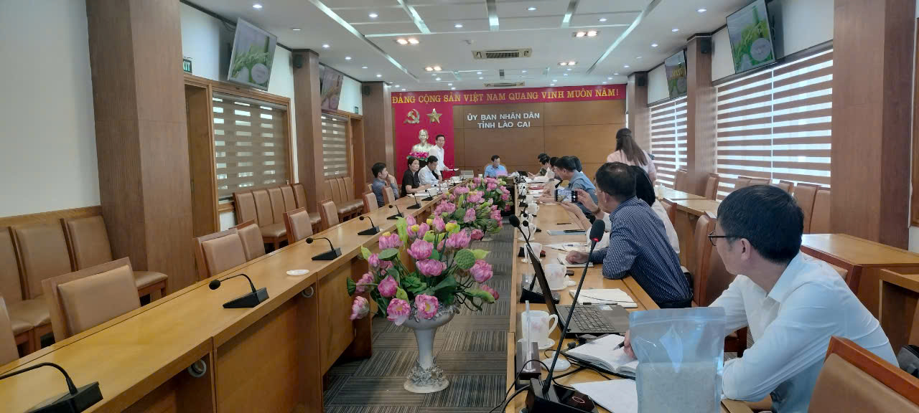
Hình 1. Các Phản biện đang nhận xét đánh giá trước Hội đồng KH và CN
Kết quả đề tài đã chọn tạo được 01 giống lúa lai hai dòng mới từ dòng mẹ T18S với dòng bố R333 (tạm đặt tên là tổ hợp DT268) có năng suất vượt trội với các giống lúa đối chứng đang được trồng phổ biến tại nhiều vùng sinh thái: Trung du Miền núi, Đồng bằng sông Hồng, Bắc Trung Bộ và Tây nguyên; DT268 là giống lúa năng suất, chất lượng cao, cứng cây, đẻ nhánh khá, khả năng chịu rét tốt, chịu sâu bệnh khá đặc biệt là bệnh đạo ôn cổ bông. Thời gian sinh trưởng ngắn vụ Xuân 120-125 ngày, vụ Mùa 95-100 ngày. Năng suất trung bình 65-70 tạ/ha. Giống có tiềm năng năng suất cao, thâm canh tốt có thể đạt trên 10 tấn/ha; Xây dựng được 01 quy trình sản xuất hạt lai F1 tổ hợp DT268 cho vụ Mùa tại tỉnh Lào Cai.
Đề tài được Hội đồng Tư vấn Khoa học và Công nghệ tỉnh đánh giá đạt loại “Xuất Sắc” bởi các kết quả nghiên cứu của đề tài có hàm lượng khoa học và tính ứng dụng cao, có ý nghĩa thực tiễn. Báo cáo tổng hợp có hàm lượng khoa học cao, tổ chức triển khai thực hiện nghiêm túc. (Tại Biên bản Hội đồng Tư vấn Khoa học và Công nghệ cấp tỉnh ngày 31/10/2024)
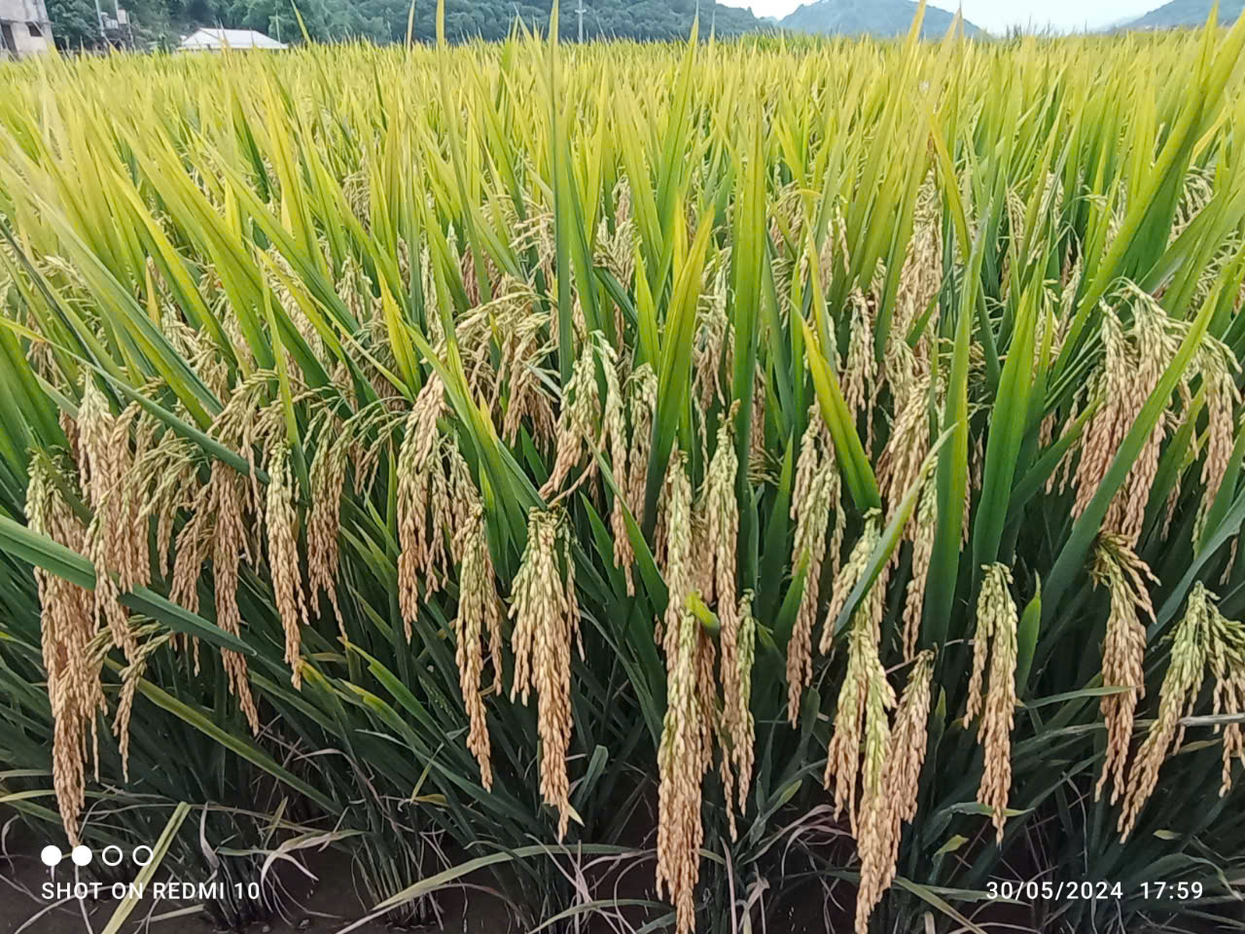
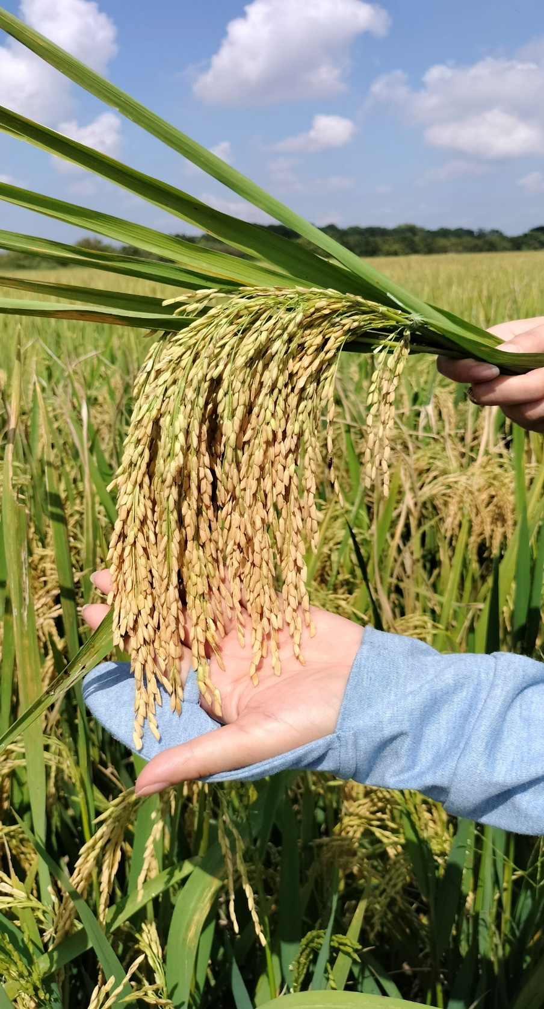 | 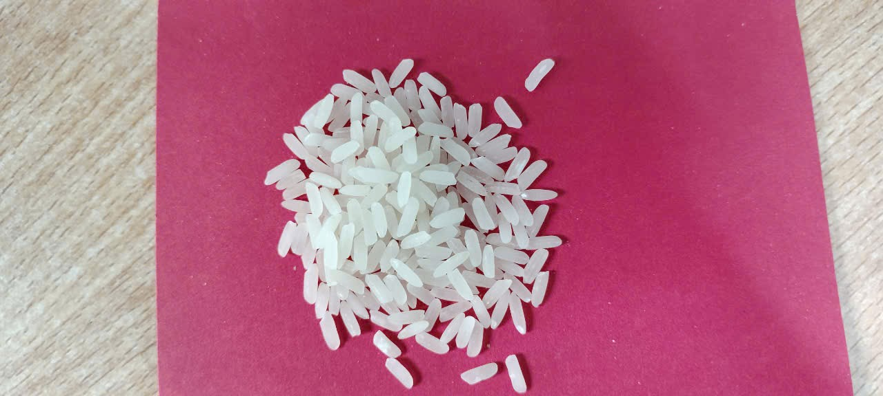
Hình 2. Ruộng sản xuất lúa thương phẩm và gạo xát giống lúa DT268
Tuy nhiên Hội đồng Tư vấn Khoa học và Công nghệ tỉnh kiến nghị đơn vị chủ trì chuyển giao kết quả nghiên cứu cho ngành nông nghiệp để đưa vào cơ cấu giống lúa hàng năm theo tỷ lệ thích hợp để làm hạt nhân phổ biến nhân rộng đồng thời thực hiện các thủ tục công nhận giống lúa. Để tên gọi của giống lúa lai mới thể hiện rõ được thương hiệu của Lào Cai, Hội đồng Khoa học và Công nghệ tỉnh đề nghị đổi tên giống lúa thành LC268.
Sản phẩm của đề tài là giống lúa lai hai dòng mới có nhiều ưu điểm nổi trội, các đơn vị ứng dụng kết quả nghiên cứu sẽ có điều kiện sản xuất và kinh doanh thêm mặt hàng giống, gạo chất lượng cao, góp phần làm đa dạng hóa sản phẩm và tăng doanh thu cho đơn vị.
Ths.Đinh Thị Thu Hà - Trung tâm Giống nông nghiệp tinh Lào Cai

